

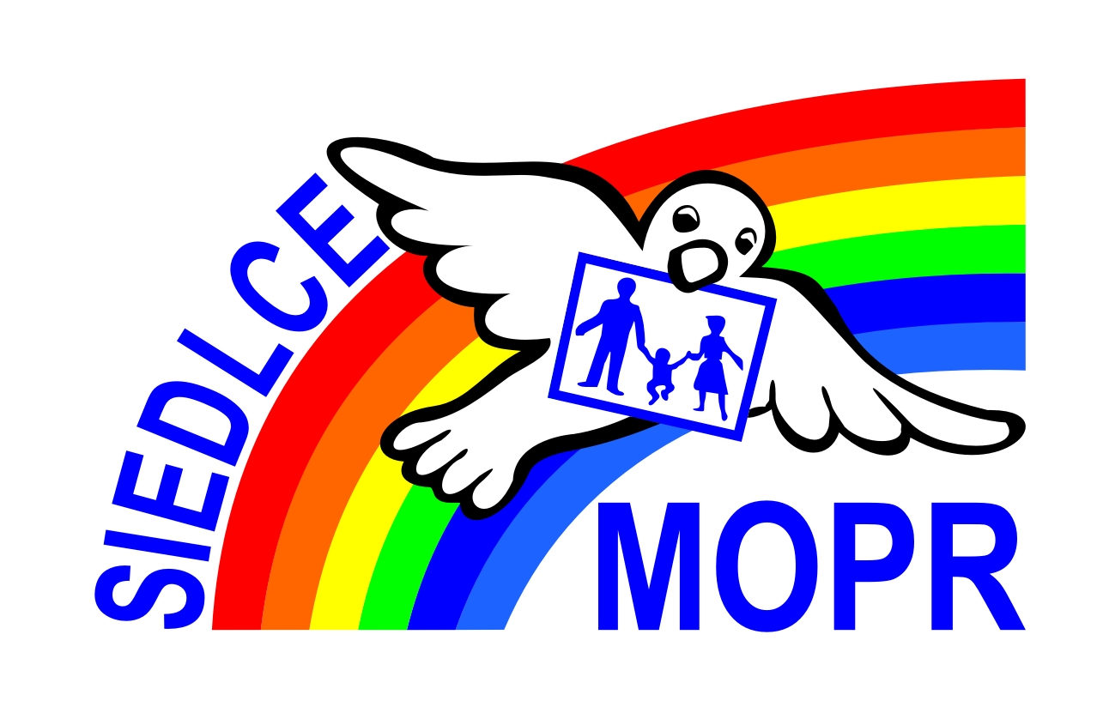

Załącznik Nr 2
do zapytania ofertowego z dnia 17 listopada 2014 roku

Wykaz przedsięwzięć podobnych*

Ja, niżej podpisana/y:

........................................................................................................................................................................................................................

........................................................................................................................................................................................................................
(imię i nazwisko osoby/osób reprezentującej/reprezentujących Zleceniobiorcę)

działając w imieniu i na rzecz:

........................................................................................................................................................................................................................
(pełna nazwa Zleceniobiorcy)
........................................................................................................................................................................................................................
(adres siedziby Zleceniobiorcy)
oświadczam, że w okresie ostatnich 3 lat w ramach prowadzonej przeze mnie działalności wykonane zostały następujące
przedsięwzięcia:

L.p. | Krótka charakterystyka przedsięwzięcia  np. impreza integracyjna  z okazji Dnia Dziecka | Zamawiający usługę  np. GOK  w Wodyniach | Liczebność grupy Odbiorców  np. 100 osób,  w tym 60 dzieci | Miejsce i wymiar czasowy przedsięwzięcia  np. GOK w Wodyniach,  ul. Siedlecka 41,  5 godz. | Data  realizacji przedsięwzięcia  np. 01.06.2013 r.
1.
2.
3.
...

............................................ ............................................. ............................................................................................................
(miejscowość) (data) (podpis Zleceniobiorcy)

* charakter przedsięwzięć podobnych powinien być zbliżony do opisanego w przedmiocie zamówienia, wykazane przedsięwzięcia powinny być skierowane jednocześnie do rodziców i dzieci, przy grupie odbiorców poszczególnych przedsięwzięć nie mniejszej
niż 80 osób, przeprowadzone (każde) w wymiarze czasowym co najmniej 4 godz. zegarowych (należy wykazać zrealizowanie
co najmniej 3 przedsięwzięć podobnych)

Projekt pn.: „Stawiam na siebie!”
współfinansowany ze środków Unii Europejskiej w ramach Europejskiego Funduszu Społecznego

